REFERENCIAS, IMPORTANTES!!

<https://www.adictosaltrabajo.com/tutoriales/angularjs-google-maps/>

Para ver el ejemplo en que me base:

<http://angular-ui.github.io/angular-google-maps/#!/api/marker>

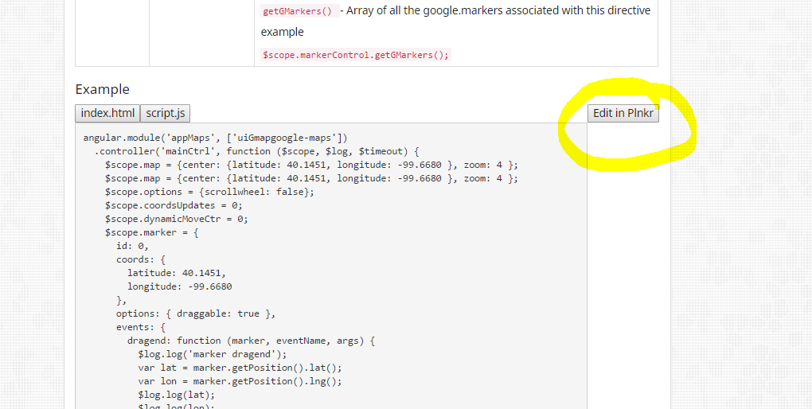

}—

Como aplicarlo:

La idea es que cada promoción tenga un punto geográfico como referencia, para ello hay que implementar el mapa, al mover la marca en el mapa se cambian las coordenadas, de allí podrías obtenerlas para cuando se guarde la promoción

url:  
localhost:1337/test_mapa

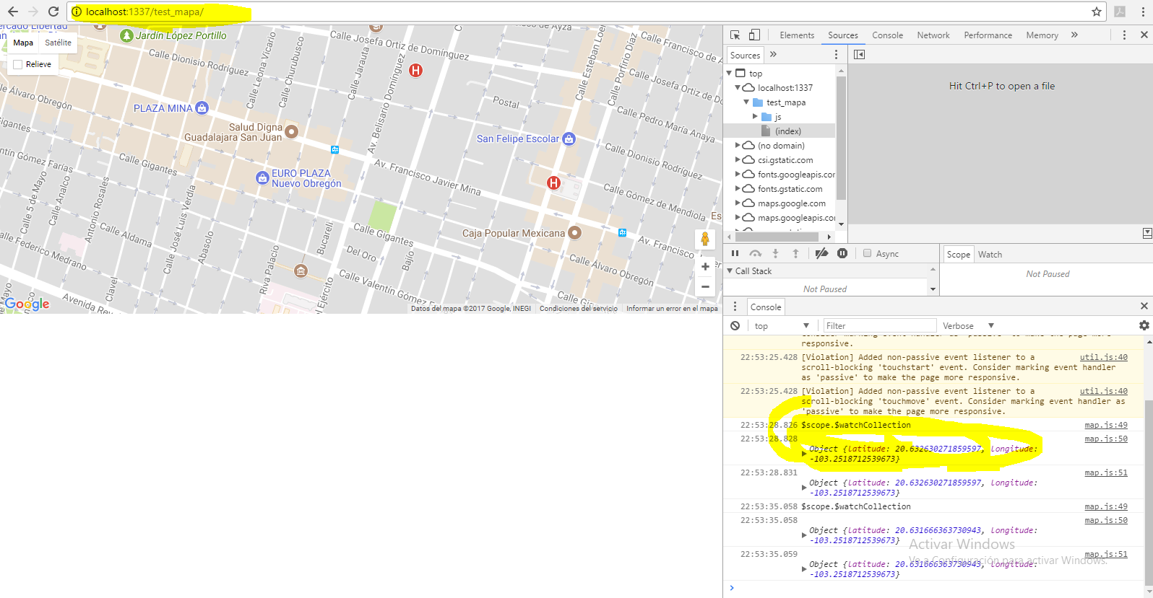

La parte del KEY metelo de manera estatica (a mano) al layout o la página donde lo requiera.

Las demás librerias puede que sea necesaria que carguen en ese orden, no lo sé.

La parte de ui-gmap……. Tambien es necearia, es un mapa con una marcador, en caso de quere más marcadores que se repitan los markers, pero no es el caso.

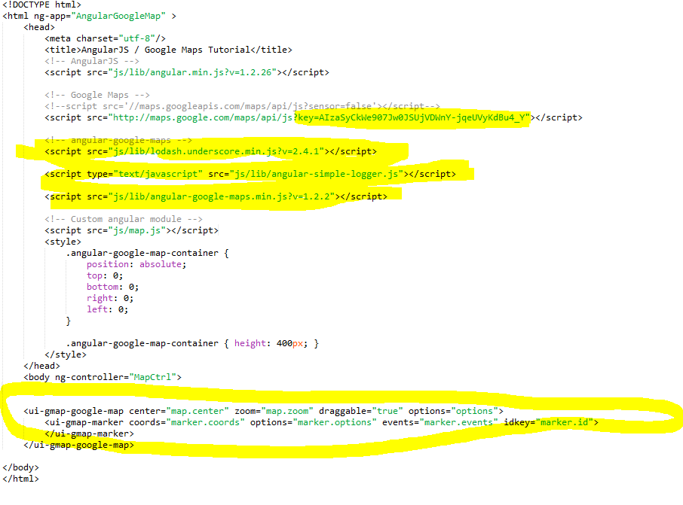

No sé si el evento sea necesario, igual lo puse

